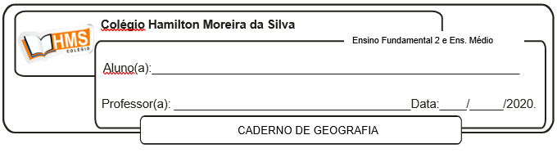

**Estudo dirigido (Atividade avaliativa) - Valor: pontos 4,0**

|  |
| --- |
| **ATENÇÃO!**  **ENCAMINHAR A ATIVIDADE PRONTA PARA O E-MAIL DO PROFESSOR ATÉ O DIA 23/10/2020.**  **E-mail:** [**vandersonalmeida.geo@hotmail.com**](mailto:vandersonalmeida.geo@hotmail.com) |

Leia o texto e depois responda às questões 1 ao 3.

**Reduzir o lixo é ainda melhor que reciclar**

Índice de material reciclado no Brasil é três vezes menor que o lixo produzido. "O ato de separar o lixo orgânico do de papel, plástico, alumínio e vidro é apenas uma pequena parte de um processo mais complexo de sustentabilidade. E deve ser cada vez mais incentivado e adotado pela sociedade. Mas [...], o ideal é que a reciclagem seja vista como a última instância. O índice de material reciclado no país é três vezes menor do que a quantidade de lixo que produzimos. Antes de se preocupar com o que fazer com tanto lixo, é melhor diminuir sua quantidade. Uma das razões para esse aumento é que nosso poder aquisitivo está maior e, com isso aumentamos nosso consumo e nosso lixo. "PINHO, Claudia. Reduzir lixo é ainda melhor que reciclar. R7, 15 mar. 2013.

Disponível em www.r7.com. Acesso em 3 nov. 2016.

1. O que é lixo orgânico?

____________________________________________________________________________________________________________________________________________________________________________________________________________________________________________________________  
  
2. Por que é melhor diminuir o lixo antes de se pensar em reciclá-lo?  
____________________________________________________________________________________________________________________________________________________________________________________________________________________________________________________________

3. Qual a relação entre consumo e aumento do lixo?

____________________________________________________________________________________________________________________________________________________________________________________________________________________________________________________________

4. Com base na observação da imagem, complete as frases abaixo.

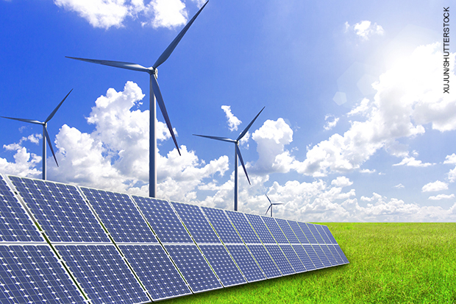

a) A energia captada pelas placas é gerada pela luz do ____________________________.

b) As hélices são movidas pelo __________________________.

c) As duas fontes de energia mostradas na imagem são ______________________, pois são recursos naturais que não acabam.

5. Relacione os recursos naturais com a sua classificação.

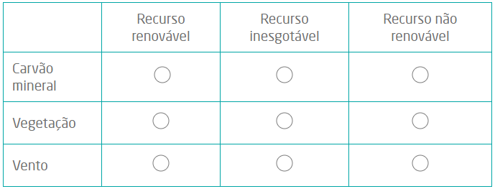

6. Marque verdadeiro ou falso.

( ) A indústria extrativa retira recursos da natureza para serem usados por outras indústrias.

( ) As indústrias que produzem máquinas e equipamentos para outras são chamadas de indústrias de bens de capital.

( ) As indústrias tradicionais são as que empregam métodos e inovações tecnológicas em seu processo de produção.

( ) As indústrias automobilística e mecânica são consideradas indústrias de transformação.

7. Quais são as diferenças entre o espaço rural e o espaço urbano?

________________________________________________________________________________________________________________________________________________________________________________________________________________________________________________________________________________________________________________________________________________

8. Nas grandes cidades brasileiras, a falta de moradia e o aumento do desemprego estão diretamente relacionados à existência de que tipos de habitação?

a) Favelas e condomínios.

b) Favelas e cortiços.

c) Mansões e vilas.

d) Vilas e bairros.

e) Lugarejos e condomínios.

Leia os textos com atenção e responda às questões 9 e 10.

**ZONA URBANA**

O Instituto Brasileiro de Geografia e Estatística (IBGE) define zona urbana como toda sede de município (cidade) e de distrito (vila). Algumas características básicas de zona urbana são: edificações contínuas, habitações, meio-fio, calçadas, rede de iluminação, serviços de saúde, educação, saneamento ambiental, lazer, entre outros. Sendo assim, a população urbana tem mais facilidade de acesso a hospitais, escolas, tratamento de esgoto, água encanada e lazer.

**ZONA RURAL**

Zona rural é uma região que não integra o perímetro urbano, ou seja, é uma área do município não classificada como zona urbana ou seja, é o campo. Ela é de fundamental importância para as nossas vidas, pois nelas são desenvolvidas as atividades como cultivo de vários alimentos (arroz, feijão, frutas, legumes, etc.) e a criação de animais (bois, vacas, porcos, entre outros). Outra característica da zona rural é o ecoturismo, também chamado de turismo rural. São atividades como essa realizada de forma consciente e ecologicamente correta, que segue os princípios elementares de desenvolvimento sustentável.

DARIN, Áurea. Geografia. Curitiba, ed. Positivo, 2014(Adaptação).

9. ESCREVA, de acordo como texto, o que significa zona urbana e zona rural.

________________________________________________________________________________________________________________________________________________________________________________________________________________________________________________________________________________________________________________________________________________________________________________________________________________________________________________________________________________________________________________________

10. Existe uma interdependência entre o campo e a cidade? JUSTIFIQUE sua resposta.

____________________________________________________________________________________________________________________________________________________________________________________________________________________________________________________________________________________________________________________________________________________________________________________________________________________________________